流下仔魚調査を実施
日 時：平成27年11月15日（日） 18:00～23:30（１回目）
平成27年11月21日（土） 18:00～23:30（2回目）
場 所：桂川・天王山大橋及び宇治川及び木津川・御幸橋（八幡市）（１回目）
旧淀川 毛馬橋下流（2回目）
参加者：延べ24名
内 容：桂川の天王山大橋上と宇治川・木津川の御幸橋上において、新村氏が考案した流下仔魚ネットを使って5回づつ調査を行った。1回目の調査では流下仔魚ネットの使い方等を新村氏にご指導いただきながら作業を行った。この調査はアユの仔魚がふ化し、流下を始める日没後に開始、各河川の流れの中心付近にネットを下ろして15分間静止、ネットを上げ、ネットの中に入ったものをパットの中に移しアルコールに漬ける（標本作成）というもので、各河川で１晩に5回、この作業を行った。14日に実施した1回目の調査では木津川で8個体，宇治川で6個体，桂川で1個体のアユの流下仔魚が採集できた。
2回目の調査は，大阪の旧淀川の毛馬橋上において，1回目の時と同じ流下仔魚ネットを使って5回調査を行った。その結果、数匹の流下仔魚が採取できた。
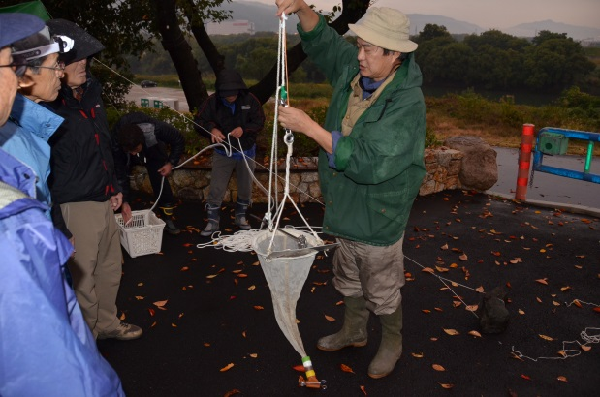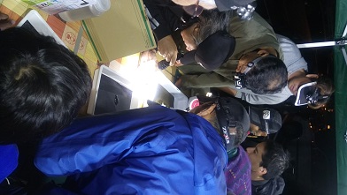

ヨシ帯などの河畔・畦畔植生の保全活動（雲ヶ畑地区）を実施
日 時：平成27年5月27日（水）、12月23日（水）、12月25日（金）
平成27年3月4日（火）、6日（日）、16日（木）、23日（金）
9:00～16:00
場 所：賀茂川上流・雲ヶ畑
参加者：延べ56名
内 容：賀茂川上流の雲ヶ畑地区において、樹冠が河床を覆っている樹木の枝打ちや伐採を行い、日照条件の改善を行った。
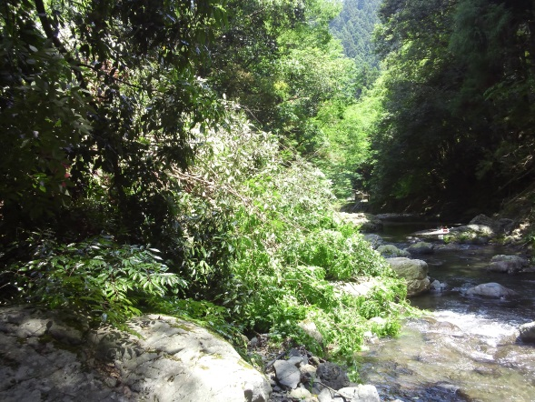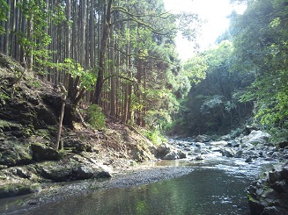
作業前
作業後

その他、以下の調査等を行った。
・潜水調査 鴨川の出町柳周辺、名神高速橋脚下～九条、九条～三条にかけて、京都大学大学院・三品達平氏及び神戸大学大学院・中川 光氏が潜水調査を実施。鴨川に潜り、確認できた魚類の種名や数を記録した。
・アユのDNA解析 鴨川のアユが放流された湖産アユか海産アユかを調べるために大阪府立大学・加藤幹夫氏らがアユのDNA解析を実施。湖産か海産かを調べることによって、海からの連続性が確保されているかの検証、魚道設置等の河川整備の効果も検証することができる。
DNA解析に使ったサンプルのアユにはアユの食味体験会で活かす会会員の皆様に採捕いただいたものも含まれている。
・アユの耳石解析調査 アユの耳石を化学解析することによって、そのアユが海に下った履歴の有無を調べることができる。専門の民間検査機関で検査した結果、鴨川で採取された鮎の約９０％近くが、海に下った履歴をもつことが分かり、鴨川のアユの大部分が、海から遡上したものである可能性が高いことが示唆された。
・淀川大堰魚道・毛馬水門の見学・アユ遡上状況視察調査 魚道におけるアユ稚魚の遡
上状況を観察し、自動計数の仕組みについて見学することで、淀川大堰およ
び毛馬閘門へ到達したアユ稚魚が魚道を通過させるため、効果的施工につい
て検討した。
■教育と啓発の場の提供
鴨川納涼201５に参加
日 時：平成27年8月１日（土），２日（日） 17:00～21:30
場 所：鴨川三条大橋～四条大橋 右岸河川敷一帯
来場者：約1,000名
内 容：鴨川納涼201５（鴨川納涼実行委員会主催）において、水関係の13団体が協働で「水・大好き 鴨川カフェ」を開催。ブース内にてパネル展示やパンフレット配布を行い、当会の活動を紹介した。
